西山卫健信息

第24期

昆明市西山区卫生健康局办公室 2020年2月1日

西山区马街社区卫生服务中心“自制”防护服上阵抗疫情

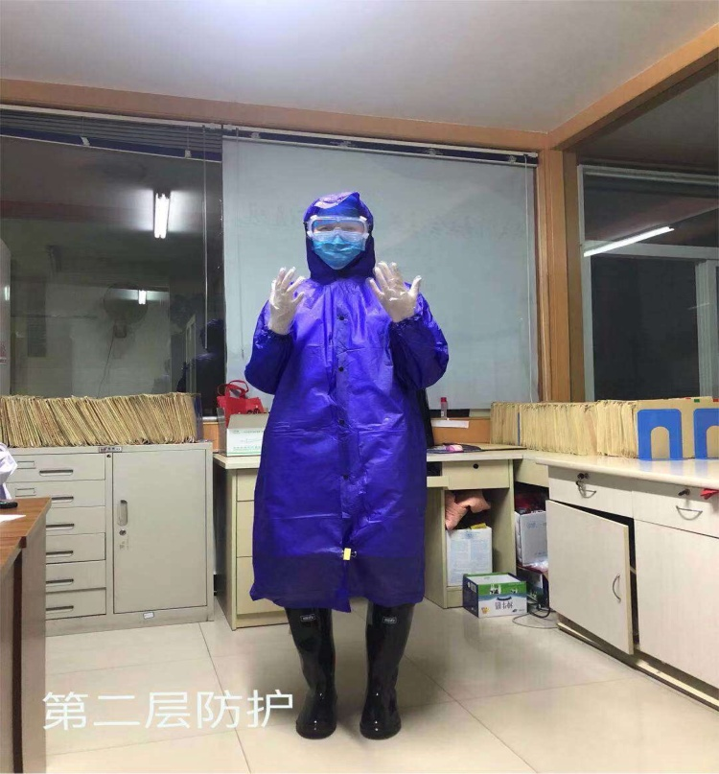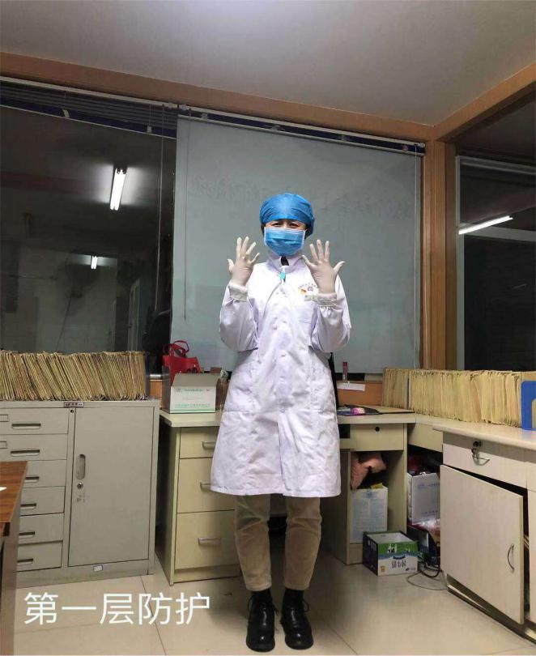随着新型冠状病毒感染的肺炎疫情进展，医用防护物资缺乏的现状并没有明显改善，但是与疫情抗争、就是与时间赛跑，社区卫生服务中心工作人员入户“随访、流调”一刻也不能停，怎样才能保护医护人员不发生职业暴露呢？马街社区卫生服务中心主任王华同志不等不靠，到日用品店购买了雨衣及雨靴，自制“隔离服”。

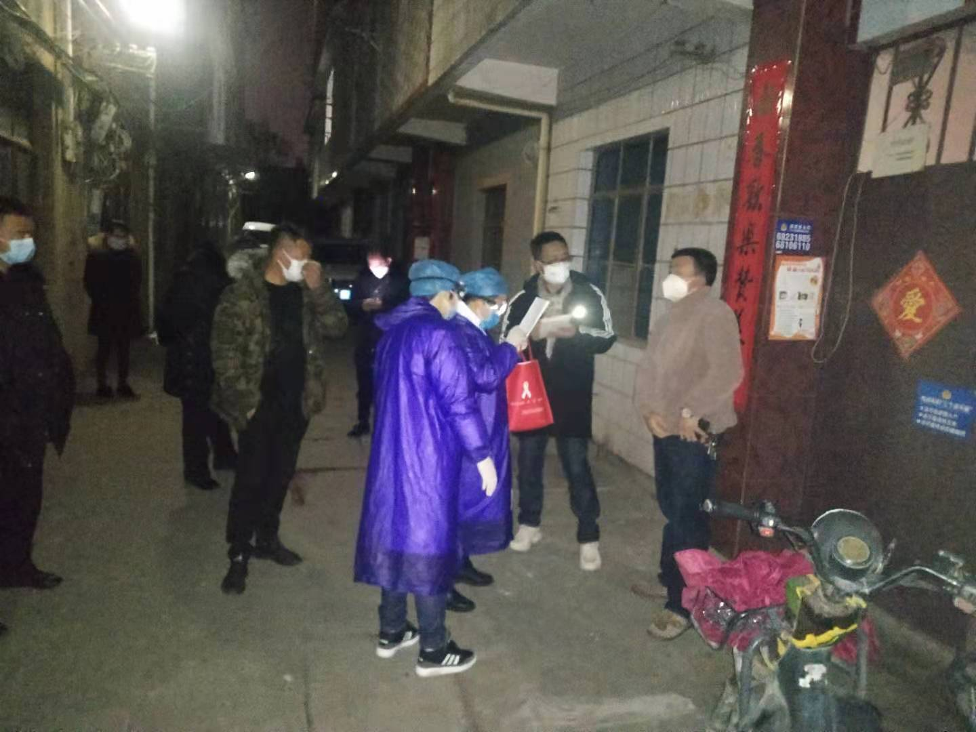她们的防护流程是：一次性帽子、口罩、白大褂、橡胶手套做第一层防护；戴防护目镜、穿雨衣、雨帽、穿雨靴做第二层防护。

王华主任说：“疫情就是命令、防控就是责任”，做为社区卫生服务中心主任，我既要为片区的疫情防控负责，也要为我的职工及她们后面的家人负责，多一层防护就多一层保障。

截至2020年1月30日，马街社区卫生服务中心共派出 264人次参加抗击新型冠状病毒感染的肺炎疫情，圆满完成了停运前马街西客运站往返旅客 12000人的体温测定任务，累计完成湖北籍游客262人的筛查任务。

编（校）稿：张黎霞 审稿：张颖